10. tematický okruh: Bílá menzurální notace

10.1 Notační znaky
( viz tabulka č. 10.1)
10.2 Menzura
( viz tabulka č. 10.2)
10.3 Color
Color temporis, color prolationis, poloviční color, color minor, color courantový,
hemiola maior

  - Proporce
Integer valor, genus multiplex, genus superparticulare,genus superpartiens, genus
multiplex superparticulare, genus multiplex superpartiens, proportio dupla, proportio
tripla, alla breve, diminuce, proportio quadrupla, proportio sesquialtera, proportio
quintupla, proportio sesquitertia, menzurní kánon, proporční kánon

  - Teoretické prameny
Libellus cantus mensurabilis secundum Johannem de Muris (CS III, 58)
Prosdocimus de Beldemandis: tactatus practice cantus mensurabilis (CS III, 200)

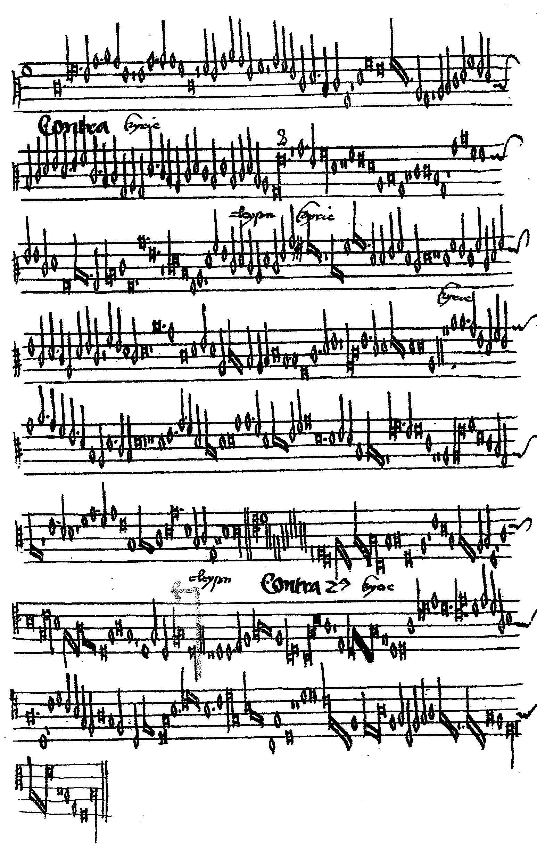

Tabulka č. 7/10

